

**府政学習会**

**「1970年大阪万博のレガシーを知る」**

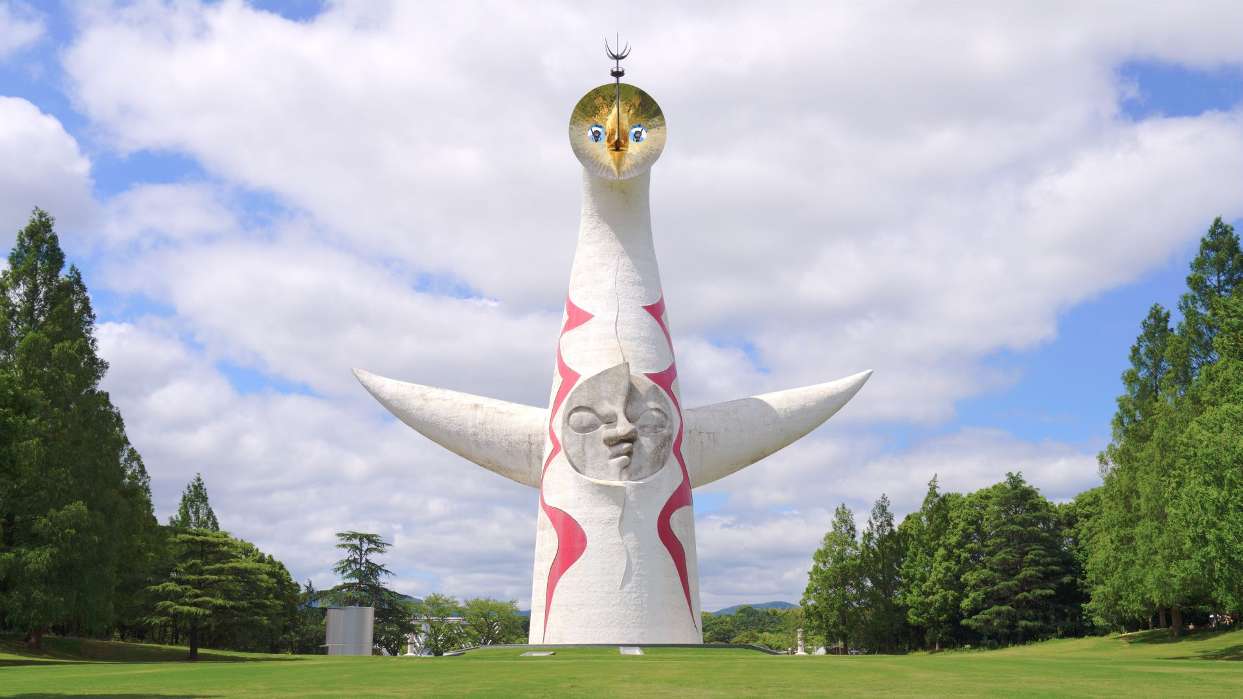

**令和６年**

**12月13日開催**

**参加費無料**

**令和６年**

**12月13日開催**

**参加費無料**

1970年（昭和45年）開催の日本万国博覧会（以下、「大阪万博」）の跡地に整備された

**「日本万国博覧会記念公園」**（以下、「万博記念公園」）で府政学習会を開催します。

今回の学習会では、**大阪万博のレガシー**や**万博記念公園の特徴、見どころ**についてご紹介したのち、

令和５年８月に新しく別館が完成した**「EXPO'70パビリオン」**や、

万博記念公園のシンボルとして圧倒的な存在感を放つ**「太陽の塔」**を見学していただきます！

**日時**

令和6年12月13日（金曜日）

１部：10時00分から12時15分まで

（９時45分受付開始）

２部：14時00分から16時15分まで

（13時45分受付開始）

※１部・２部ともプログラム内容は同じです。

**内容**

テーマ学習（約20分）

職員が語る！

～大阪万博のレガシーと万博記念公園～

施設見学

・EXPO'70パビリオンの見学（約40分）

・太陽の塔の内部観覧（約30分）

**持ち物・服装等**

園内・施設内を歩いて移動しますので、歩きやすい服装・靴でご参加ください。また、貴重品等の手荷物をお持ちいただいたままでの見学となります。あらかじめご了承ください。

**募集人数**

1部・2部　各20人

※1組4人までとさせていただきます。

※中学生以下の方は必ず保護者同伴でお申込みください。

※応募多数の場合は抽選といたします。

※多くの方にご参加いただくため、同一メンバーや同じ代表者による

複数のお申込み（1部・2部双方へのお申込みを含む）は

ご遠慮ください。

**募集締切**

令和6年11月15日（金曜日）まで

※往復はがきでのお申込みの場合は必着、

インターネットでのお申込みの場合は

11月16日（土曜日）0時締切

※料金不足の場合は受領できません。10月1日より郵便料金が

改定されていますので、郵便料金にはご注意ください。

**抽選結果及び参加証の送付時期**

令和6年11月27日（水曜日）ごろの予定です。

**集合場所**

日本万国博覧会記念公園 駅前中央広場

アクセス：大阪モノレール「万博記念公園」駅下車 スロープ下

※集合場所までの道順は、下記の【地図】をご参照ください。

※集合場所は屋外となりますので、あらかじめご了承ください。

※公園の周辺道路及び駐車場が混雑することが予想されますので、ご来園の際は公共交通機関のご利用をお願いします。

**応募上の注意**

(1)手話通訳、車椅子の利用等の配慮が必要な場合は

応募の際にお申し出ください。

(2)多数のご応募が見込まれますので、重複申込みは

ご遠慮ください。

※重複申込みの場合は、後のお申込みを優先して受け付けますので、あらかじめご了承ください。（複数の部にお申込みされた場合も重複申込みとして取扱います。）

(3)気象警報の発令や現場の状況等により内容を一部

変更または中止にする場合があります。

**【太陽の塔の見学について】**

〇太陽の塔「生命の樹」ゾーンは、高さ30メートルまで、6フロアを  
5つの階段（145段）で登りながら鑑賞していただき、別の階段  
で降りていただきます。

〇**(1)車椅子の方**、**(2)乳幼児（4歳未満）をお連れの方(※)**は  
エレベーターを利用しての鑑賞となります。また、歩行が困難な方、  
体力に自信のない方もエレベーターのご利用が可能です。  
なお、エレベーターをご利用の場合、停止階である１階・中層階・  
最上階の3フロアの鑑賞となります。  
(※)安全上の観点から、乳幼児（4歳未満）を抱いた状態での  
階段の使用はできません。

〇**エレベーターを利用される方（上記(1)・(2)の方）や、その他の  
事情により利用を希望される方は、応募時に必ずその旨と利用  
人数をお知らせください**。  
なお、エレベーター利用者が多数の場合は、搭乗までにお時間を  
要する場合がありますので、あらかじめご了承ください。

〇太陽の塔では、**ベビーカーの持ち込み入館はできません**。  
なお、受付横のベビーカー置き場をご利用いただけますが、荷物の  
紛失・盗難などのトラブルにつきましては責任を負いかねますので、  
貴重品などは携行するようお願いします。

**申込方法**

**※左側の「応募上の注意」をご一読のうえ、ご応募ください。**

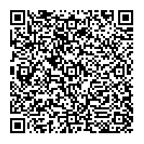

**＜インターネットで申込む場合＞**

「府政学習会」で検索いただくか、

右の二次元コードからお申込みください。

**＜往復はがきの場合＞**

必要事項(1)から(7)までを記載のうえ、**【宛先】**へ郵送してください。

(1)イベント名

(12月13日 府政学習会「1970年大阪万博のレガシーを知る」)

(2)応募メンバー全員(最大で4人まで)の「氏名」「年齢」

(3)応募の代表者の「住所」「電話番号」

(4)参加を希望する部

下記のうち、希望する部を1つだけ記載してください。

・１部：10時00分から12時15分まで

・２部：14時00分から16時15分まで

(5)上記で希望した部以外での参加希望の有無

(4)で記載いただいた部について落選された場合に、

他の部でのご参加を希望されるかどうかを記載してください。

希望される方については、他の部について改めて抽選等の

手続きを実施します。

(6)太陽の塔見学時のエレベーター利用の有無、

有の場合は利用人数

※乳幼児の方についても必ず人数に含めてお申し込みください。

(7)手話通訳、車椅子の利用等の配慮が必要な場合はその内容

**【宛先】**〒540-8570（住所不要）

府民お問合せセンター「府政学習会」

※料金不足の場合は受領できません。10月１日より郵便料金が

改定されていますので、郵便料金にはご注意ください。

■**お問合せ窓口**

府民お問合せセンター (平日9時00分～18時00分)

電話番号06-6910-8001

※応募時にお預かりした個人情報は、個人情報保護法に基づき

適正に管理します。

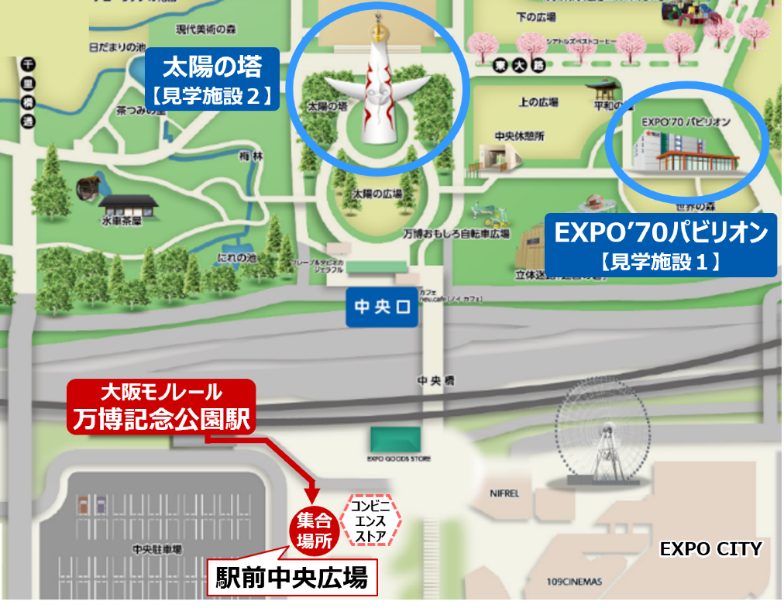

**【地図】集合場所までの道順、見学施設**